Cómo completar el WASFA
Applicacion de ayuda Financiera Estatal de Washington
wsac.wa.gov/wasfa
Updated 10/10/2022

Vision de Conjunto Agencia(1 de 3)

Declaración de privacidad de WASFA
El Washington Student Achievement Council (WSAC) administra ayuda financiera estatal para estudiantes, incluida la Beca universitaria de Washington, la Beca de College Bound y la Solicitud de ayuda financiera estatal de Washington (WASFA), para personas indocumentadas. La agencia se compromete a brindar oportunidades y apoyo para garantizar que todos los estudiantes de Washington puedan seguir una educación más allá de la escuela secundaria.

Con respecto a las preocupaciones que los estudiantes, padres y otros socios puedan tener sobre la confidencialidad de la información enviada en WASFA, el propósito de la solicitud es proporcionar información de elegibilidad a los colegios y universidades en Washington que ofrecen la Beca universitaria de Washington y la Beca de College Bound. WSAC comparte la información de la solicitud con las instituciones enumerados por el estudiante para que esas escuelas puedan determinar la elegibilidad para la matrícula para residentes del estado de Washington y ayuda financiera. Las instituciones no pueden usar la información para otros fines ni compartir los datos con otras partes.

WSAC se compromete a proteger la confidencialidad de la información y la privacidad de los estudiantes y las familias. Washington es un estado comprometido a brindar oportunidades a los estudiantes y proteger los derechos de las familias.

Vision de Conjunto Continuado (2 de 3)

Ayuda Financiera Estatal para Estudiantes indocumentados y otros solicitantes selectos
La Solicitud de ayuda financiera estatal de Washington (WASFA) es para personas que no presentan una solicitud FAFSA federal. Las personas que completan un WASFA están solicitando ayuda estatal de Washington.
Hay varias razones para completar una WASFA en lugar de una FAFSA:
- Estado migratorio, o el estudiante es indocumentado
- Sus padres o familiares indocumentados no desean presentar una FAFSA
- Préstamos federales en mora
- Reembolsos adeudados por subvenciones federales

Vision de Conjunto Continuado (3 de 3)

La solicitud WASFA se puede encontrar en wsac.wa.gov/wasfa. Las siguientes instrucciones te ayudarán a completar con éxito el WASFA.
- Los Nuevos Usuarios que completan el cuestionario WASFA por primera vez se les hará una serie de preguntas para determinar si el WASFA es la solicitud de ayuda financiera adecuada para completar. Si no lo es, se proporciona un enlace a la aplicación WASFA. Si no, se proporcionara un enlace a la solicitud de FAFSA.
- Los Usuarios Recurrentes que deseen crear una nueva solicitud o hacer correcciones a una solicitud actual, por favor seleccione el botón Usuario Recurrente y seleccione el enlace apropiado que coincida con el escenario de Usuario recurrente.

Por favor, no cree una nueva cuenta. Contáctenos por correo electrónico a: wasfa@wsac.wa.gov si no puede acceder su cuenta.

.

Seleccione Usuario nuevo (New User) o Usuario recurrente (Returning User).

¿Nuevo usuario o usuario recurrente?
A los nuevos usuarios se les hará una serie de preguntas de elegibilidad para garantizar que el WASFA sea la aplicación correcta antes de llevar al usuario a la página de inicio de sesión para crear una nueva cuenta.

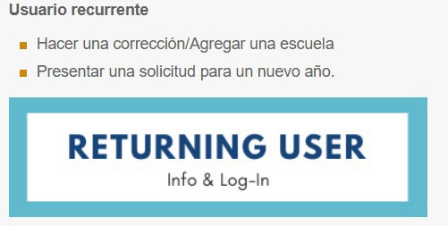
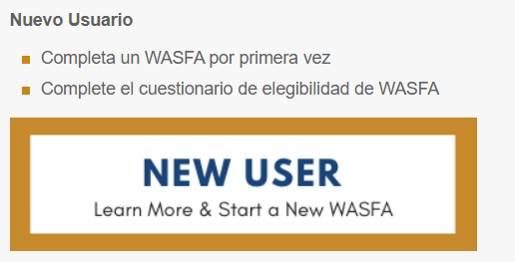

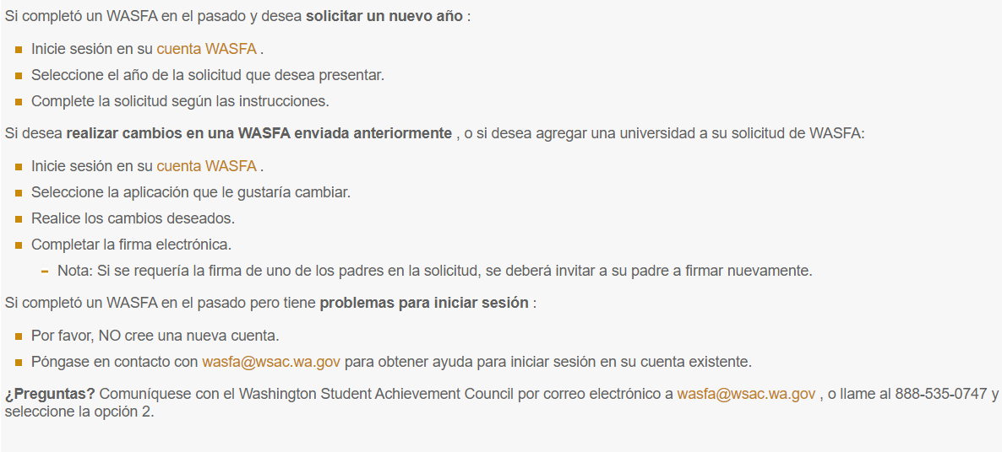Pantalla de Usuario Recurrente

Elija qué escenario de usuario recurrente se aplica a ti.

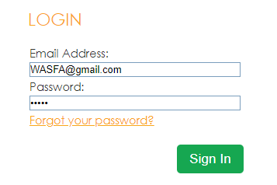

Usuario recurrente: olvidó la contraseña o la respuesta de seguridad

Si ha olvidado su CONTRASEÑA, haga clic en el enlace "Olvidé mi contraseña" en la página de inicio de sesión. Se le pedirá que ingrese la dirección de correo electrónico que utilizó cuando se registró, y un código de seguridad que se le proporciona.

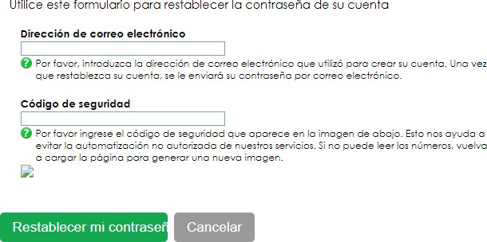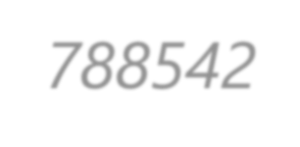Recibirá un correo electrónico con una contraseña temporal que lo dirigirá de regreso al sitio para iniciar sesión. Deberá conocer la respuesta de seguridad que proporcionó cuando creó su cuenta para iniciar sesión con la nueva contraseña.

788542

Si olvidó su RESPUESTA DE SEGURIDAD, comuníquese con WSAC al 888-535-0747, Opción 2, o wasfa@wsac.wa.gov. No cree una cuenta nueva.

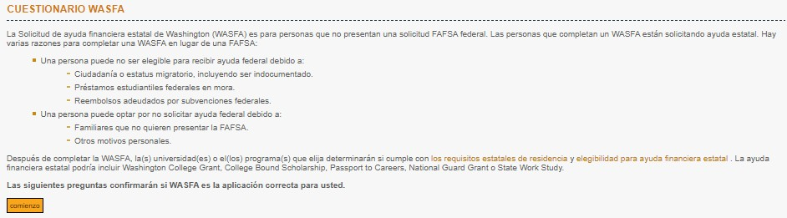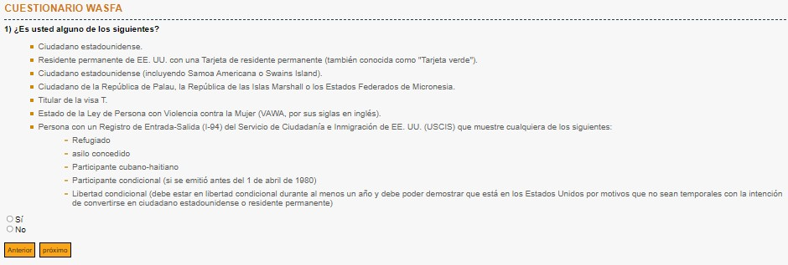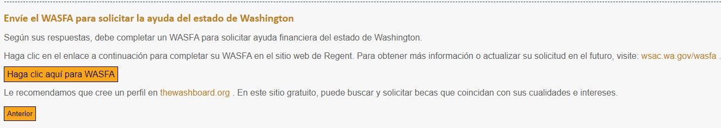Preguntas de elegibilidad para nuevos usuarios

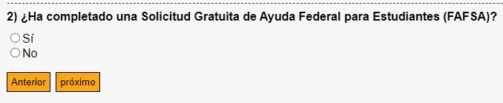

Crear nueva cuenta – Primer paso

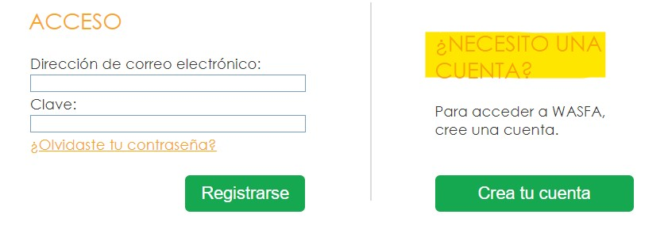

Para comenzar, cree una cuenta seleccionando el boton Crear su cuenta (Create your account) en la pantalla que se muestra a la derecha.

Crear nueva cuenta – Paso 2

Responda otra pregunta sobre su elegibilidad de la solicitud de FAFSA. Si es elegible para el FAFSA, el solicitante será redirigido al sitio de FAFSA. Si no es redirigido, el solicitante continuará llenando la solicitud de WASFA.

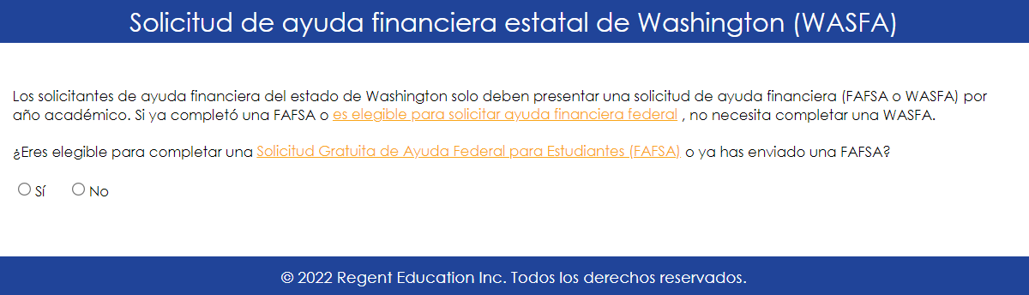

Crear nueva cuenta – Paso 3

Regístrese para una nueva cuenta WASFA
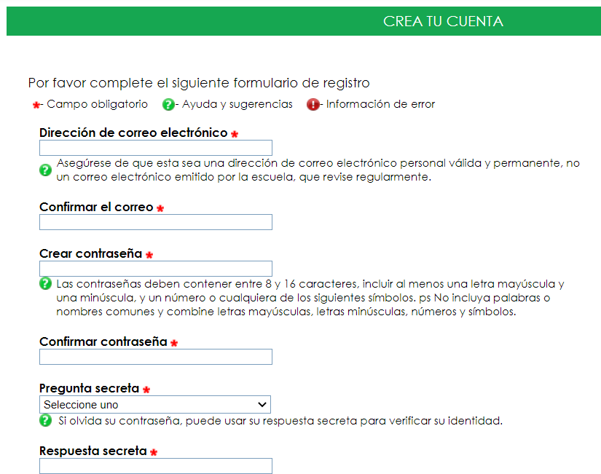

Utilice un correo electrónico que pueda consultar regularmente, como una cuenta personal de Gmail y no un correo electrónico de la escuela.

Crear nueva cuenta – Paso 3 Continuación

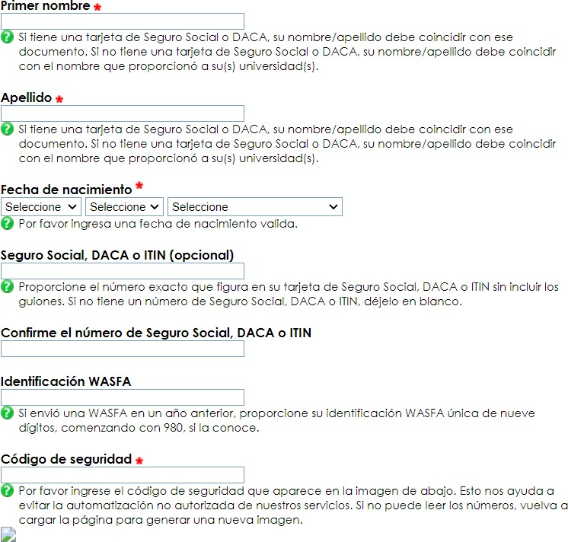Regístrese para una nueva cuenta WASFA

¿Qué números uso?

- Si tiene un SSN, DACA o ITIN, ingréselo aquí. Si no lo hace, déjelo en blanco.

  - Si solicitó anteriormente con
una identificación WASFA 980 y ahora tiene un SSN, DACA o ITIN, ingrese los campos SSN, DACA o ITIN y WASFA ID.

- Si solicitó anteriormente y conoce su ID de WASFA, ingrese esa ID de
WASFA. (Identificación única de nueve dígitos que comienza con 980)

- Si nunca antes ha solicitado y no tiene un SSN, DACA o ITIN ni una WASFA ID,
deje en blanco todos los campos de SSN, DACA o ITIN y WASFA ID

Prepárese para iniciar la WASFA

Lo que necesitara para completar el WASFA:

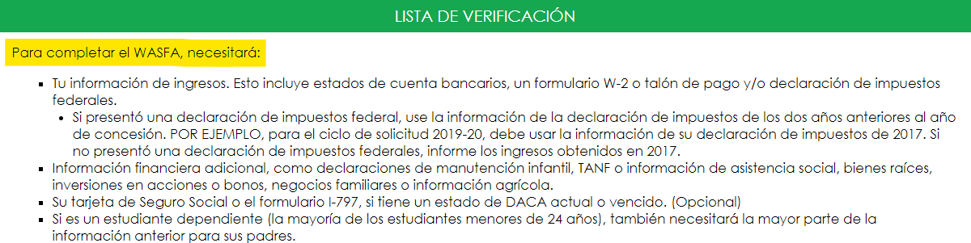

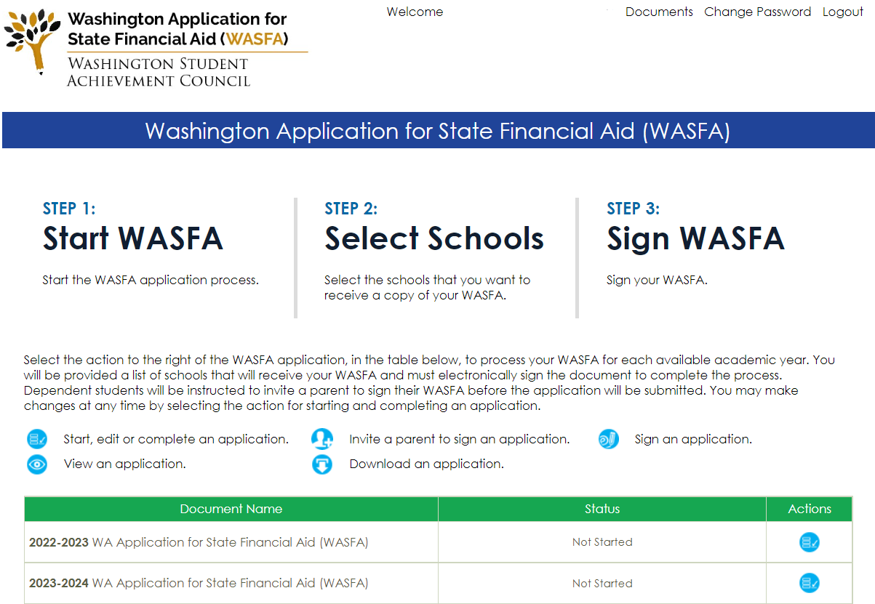
Iniciando la WASFA
Una vez que haya iniciado sesión en su cuenta, esta será su página de inicio de WASFA.

Tiene una lista de todas las aplicaciones de WASFA disponibles y los estados actual:

Iniciando la WASFA
Seleccione:

para el año de aplicación que desea comenzar.

Puede haber ocasiones en las que haya varios años de solicitud abiertos. Asegúrese de elegir el año en que asistirá a la universidad. Por ejemplo, si planea asistir a la universidad en otoño o primavera del año 2023, elegiría el año de solicitud 2023-2024.

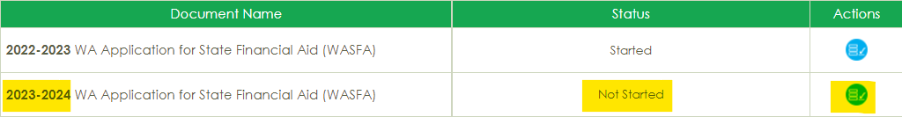

Solicitud en curso

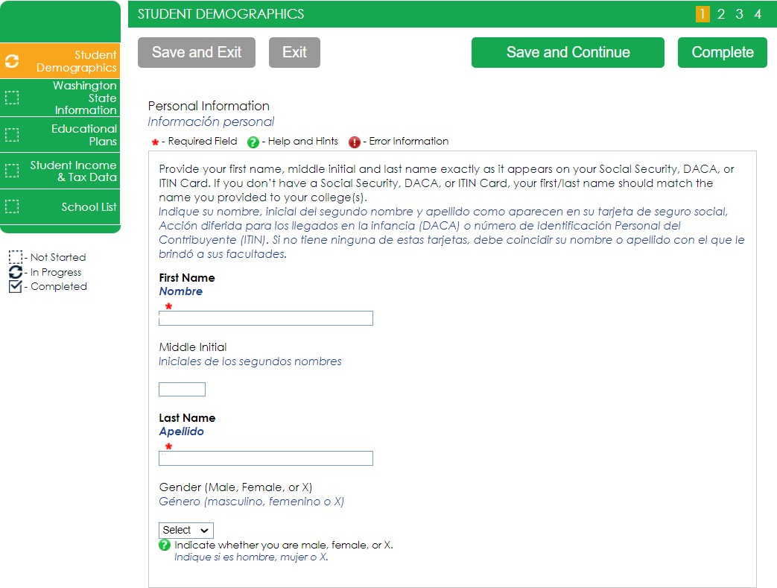Al hacer clic en el botón "Iniciar, editar o completar una solicitud" en la página de inicio de WASFA, comenzará el proceso de su solicitud.
Responda las preguntas y haga clic en el botón "Guardar y continuar" para continuar con el proceso de solicitud.

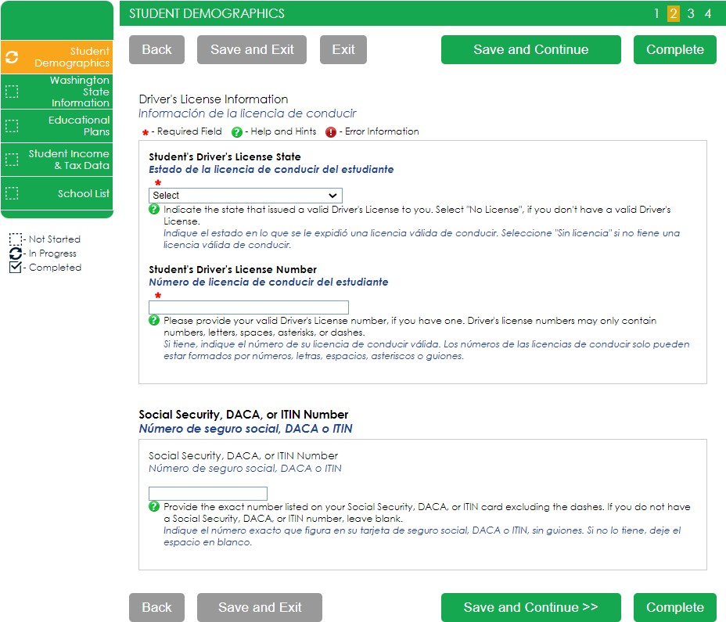
Solicitud en curso (1 de 2)

A medida que avanza en el proceso de solicitud, el menú verde del lado izquierdo le indicará en qué sección se encuentra, y los números en la barra verde superior le indicarán cuántas partes hay en esa sección y en qué parte se encuentra. Debe presionar "Guardar y continuar" en cada página.

Solicitud en curso (2 de 2)

Las siguientes instrucciones no mostrarán una captura de pantalla para cada pregunta, sin embargo, destacaremos algunas de las áreas sobre las que se pregunta con más frecuencia.
La sección y el número de página dentro de la sección que estamos discutiendo están encerrados en un círculo rojo en el menú verde izquierdo y en la barra verde superior.

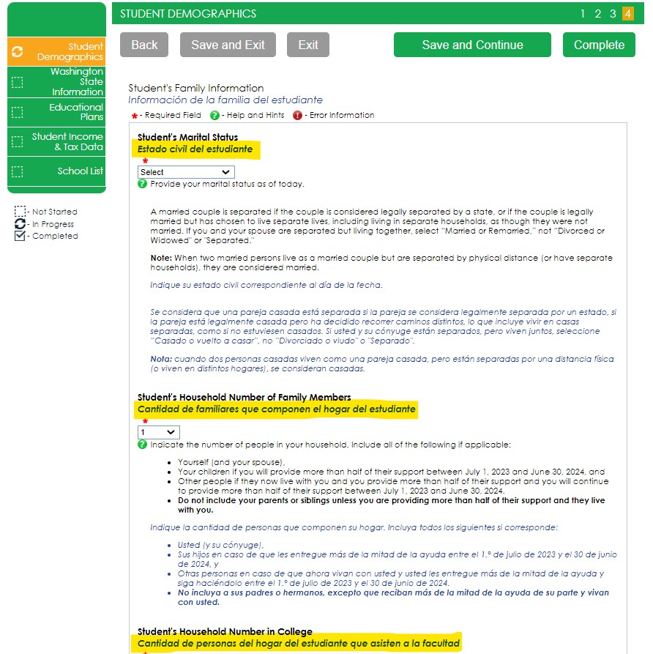
Información sobre el tamaño de la familia

En la sección de Información de la Familia del Estudiante, responda todas las preguntas relacionadas solo con el estudiante y a quién el estudiante apoya financieramente. El “Número de miembros de la familia del hogar del estudiante” solo debe contar los dependientes que el estudiante mantiene financieramente por sí mismo. Lo mismo aplica para el número en la universidad.
Ejemplo: si un estudiante no está casado, no tiene hijos propios, y no es financieramente responsable de nadie más, el número del hogar del estudiante es 1 y el número del estudiante en la universidad es 1. Otros miembros de la familia, como padres y hermanos, seran capturado en la sección de Padres.

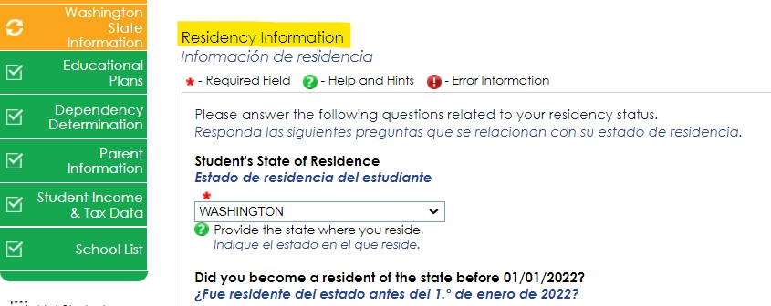
Nueva Información sobre la residencia estatal

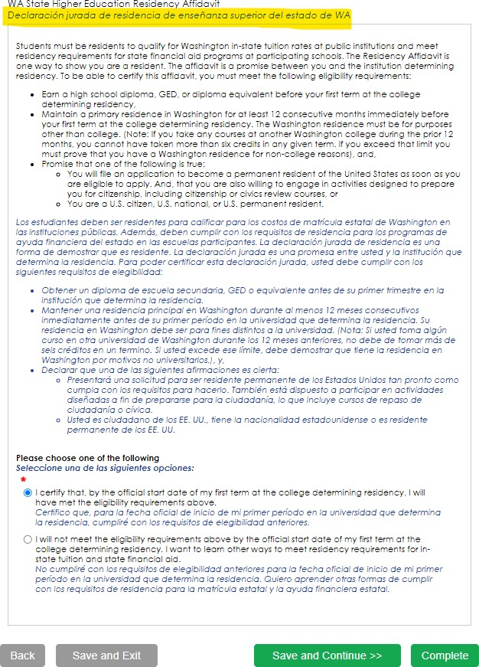
Responda todas las preguntas de residencia con cuidado y precisión. La ley de residencia estatal cambió el 25 de julio de 2021, y facilita que más estudiantes califiquen.
En esta sección, certificara que cumple con los requisitos que se muestran en la: "Declaración Jurada de Residencia de Educación Superior del Estado de WA" y "Certificación sobre la Solicitud de Residencia Permanente y Responsabilidades Relacionadas". Por favor, lea las descripciones cuidadosamente.

Si elige "No cumplire", se abrirá preguntas para responder sobre DACA.

Actualización de la declaración jurada de residencia
NUEVO REQUISITO A PARTIR
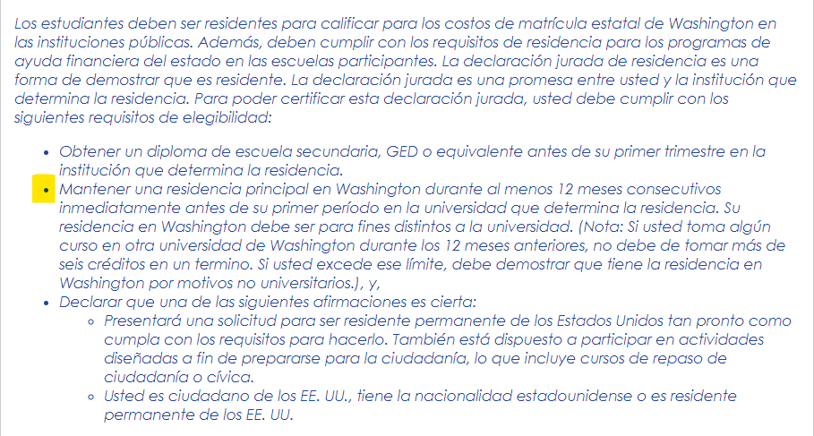
DEL 9/6/22: La residencia en Washington debe ser para fines distintos a la universidad. razones.

Información de residencia

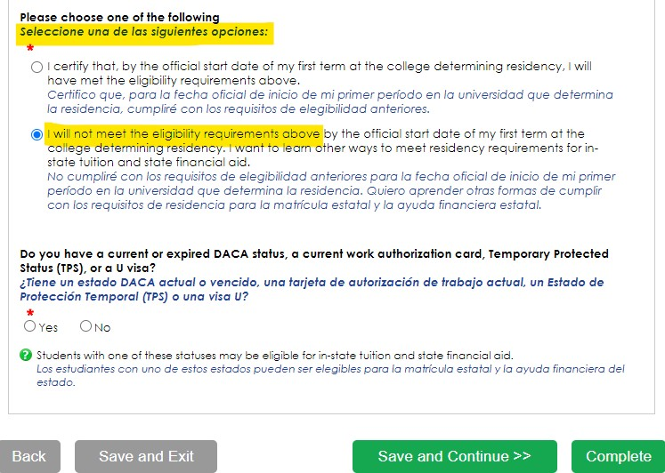Sobre la información de residencia responda todas las preguntas de residencia con cuidado y precisión.
Si responde "No cumpliré con los requisitos de elegibilidad" en esta sección, deberá responder la pregunta de DACA y luego hacer clic en Guardar y continuar.
Si responde “No” a la pregunta de DACA, continúe llenando el WASFA hasta el final. Su escuela determinará si cumple con los requisitos de elegibilidad según la información que proporcione.
Nota: No obtendrá la pregunta sobre DACA si respondió: "Certifico que, para la fecha de inicio oficial de mi primer término en la universidad que determina la residencia, habré cumplido con los requisitos de elegibilidad anteriores".

Determinación de dependencia (1 de
2)

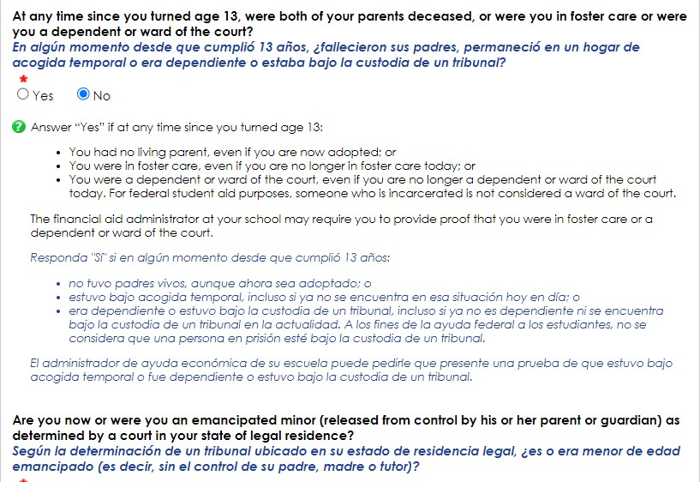
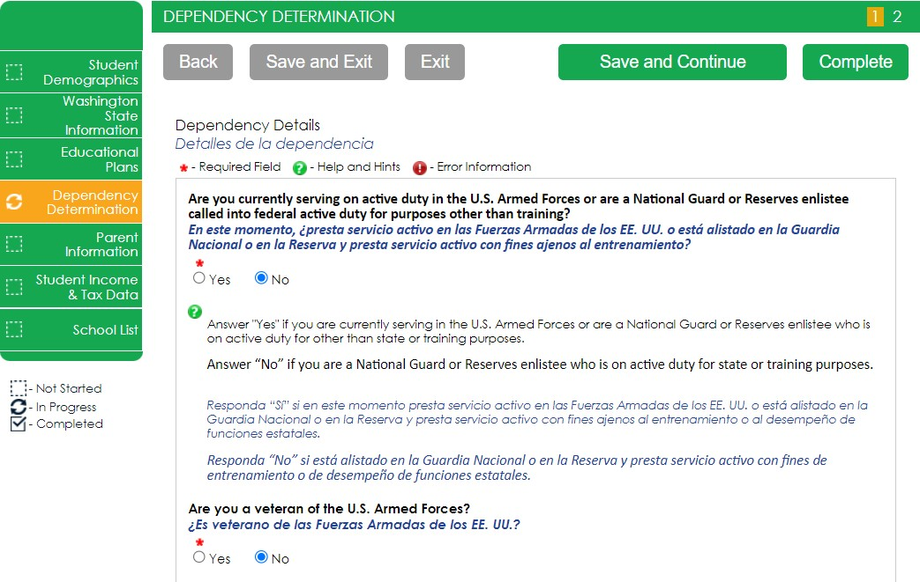Sobre la Determinación de Dependencia responda todas las preguntas de residencia con cuidado y precisión.
Esta sección determina si se le considera un estudiante “dependiente” o un estudiante “independiente”. Por favor, lea las descripciones cuidadosamente. Responder "Sí" a cualquiera de estas preguntas lo marcará como un estudiante "independiente" y no se le pedirá que ingrese ninguna información de los padres ni se le solicitará la firma de los padres.

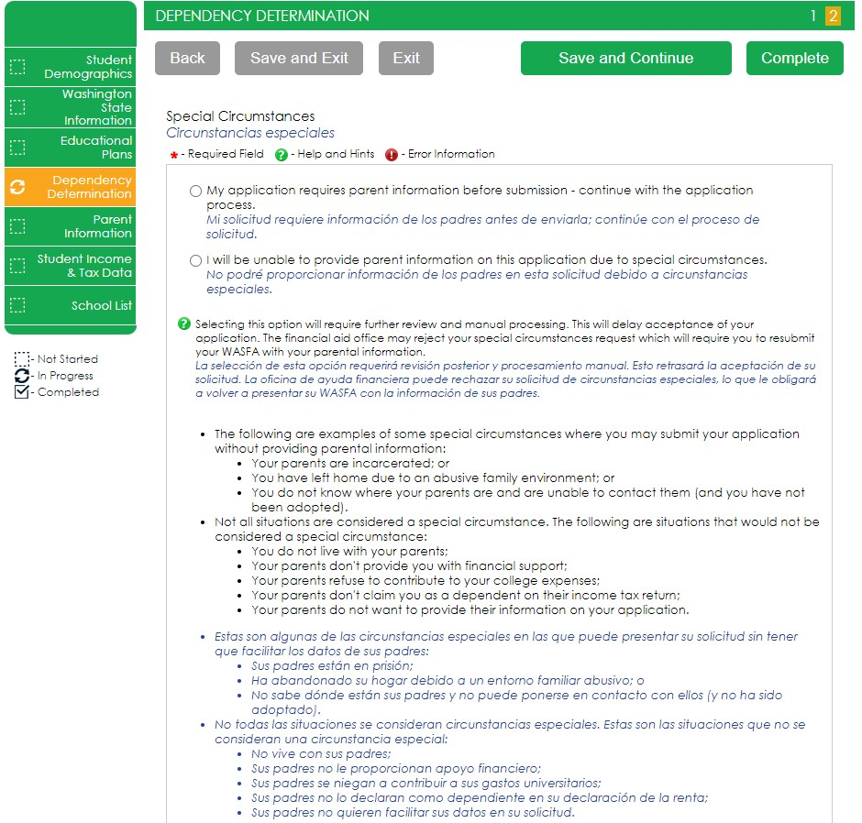

Determinación de dependencia (2 de
2)

CIRCUNSTANCIAS ESPECIALES
Si se determina que es un estudiante “dependiente”, se le pedirá que responda preguntas sobre sus padres. La mayoría de las personas caerán en esta categoría.
Es posible que pueda enviar su solicitud sin la información de los padres en circunstancias especiales si cumple con los criterios descritos. Su oficina de ayuda financiera aprobará o solicitará que envíe la información de sus padres.
Nota: Reclamar circunstancias especiales cuando no califica puede retrasar el procesamiento de su solicitud.

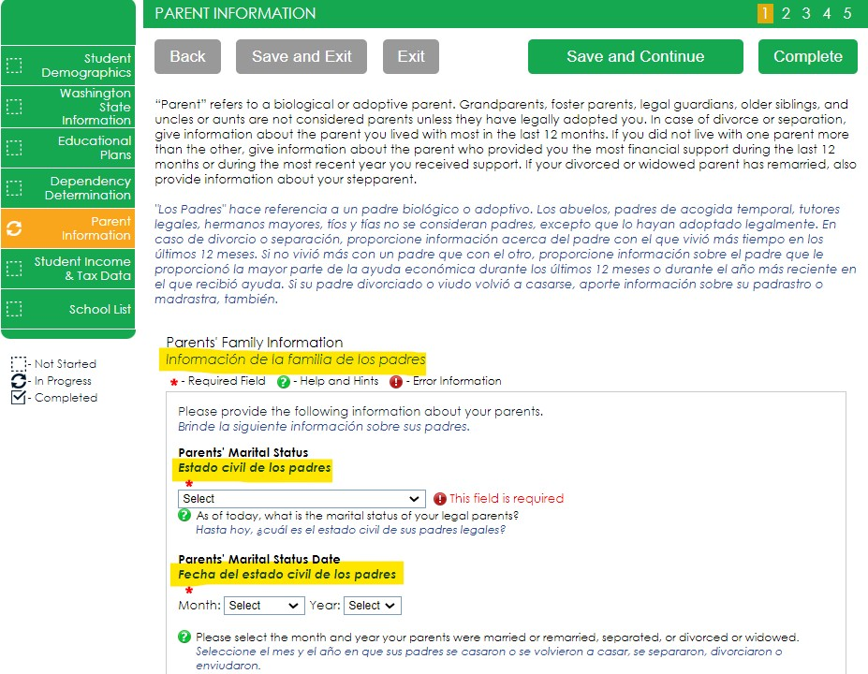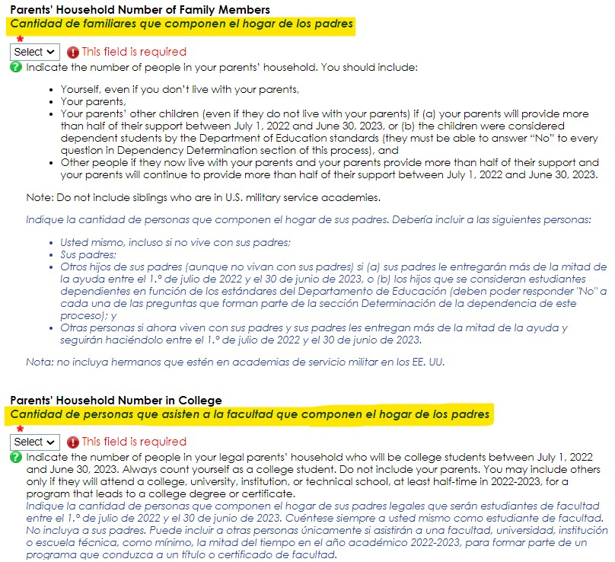

Información de los padres (1 de 4)

Para información de los padres, responda todas las preguntas relacionadas con los padre(s) y todas las de mas personas a las que ellos son responsables de apoyar (incluyéndote).
Ejemplo: si un estudiante tiene 2 hermanos que también están en la universidad, y el padre nunca ha estado casado, el número de hogar de los padres es 4 y el número de padres en la universidad es 3.

Información de los padres (2 de 4)
IMPORTANTE:
Los padres no necesitan un Número de Seguro Social para que su hijo/s solicite ayuda financiera.

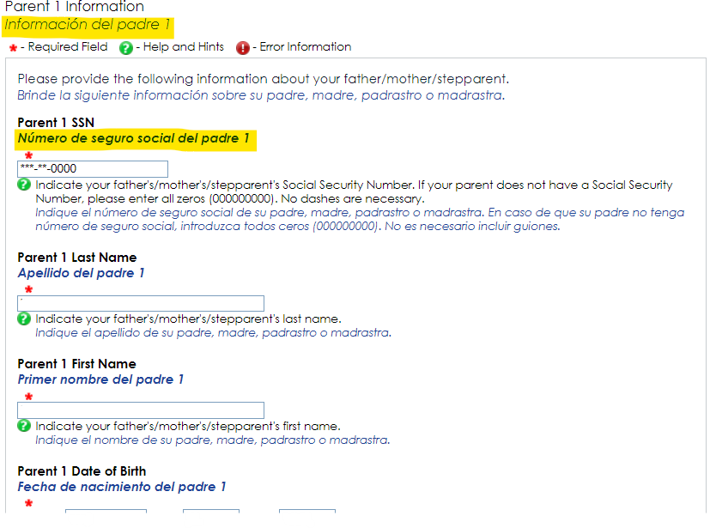

Si sus padres no tienen un Número de Seguro Social, ingrese todos ceros (no ingrese números al azar).

Información de los padres (3 de 4)

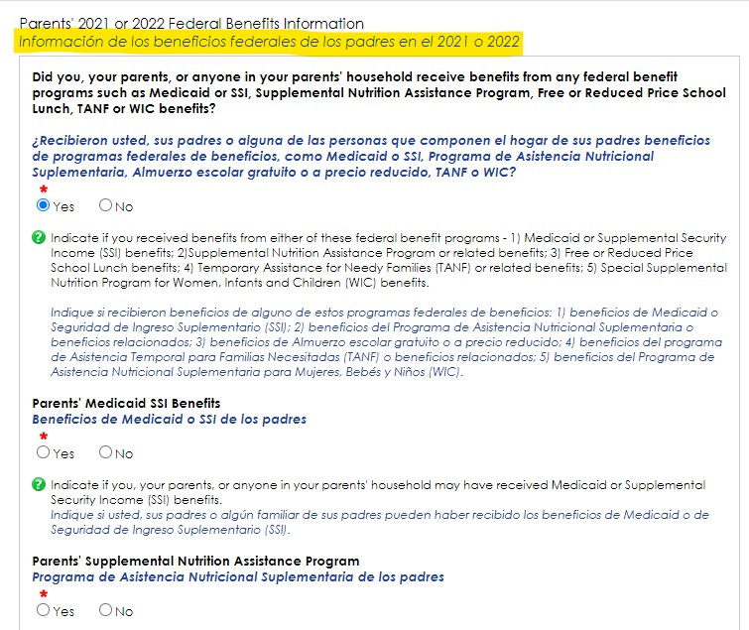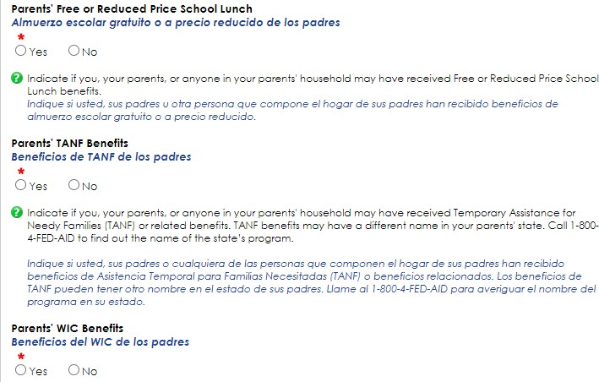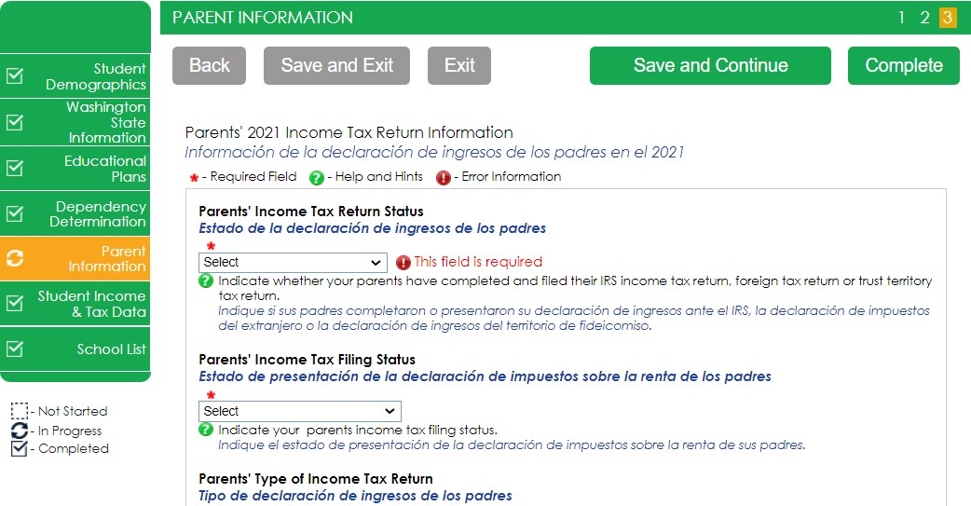Para obtener información sobre los
padres, responda todas las preguntas relacionadas con los padres.
Si la familia recibe beneficios federales como Medicaid, SSI, asistencia alimentaria, almuerzo escolar gratuito o a precio reducido o cualquier otra asistencia, esos números se capturarán en esta página bajo la Información de beneficios federales para padres de 2021 o 2022.

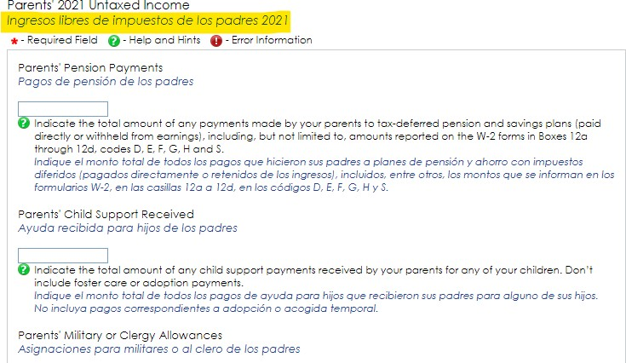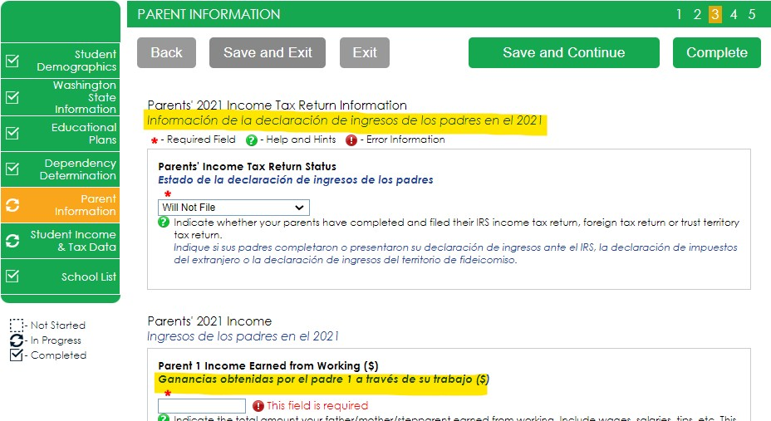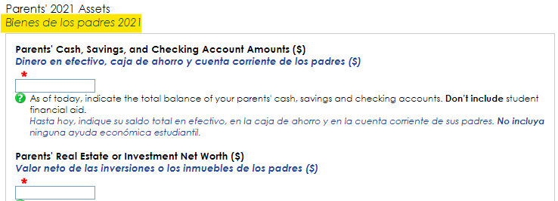
Información de los padres (4 de 4)

Los padres y los estudiantes no están obligados a declarar impuestos para recibir ayuda estatal. Sin embargo, si los ingresos informados son de
$50,000 o más, las preguntas relacionadas con los activos y los ingresos no sujetos a impuestos deberán ser estimados utilizando extractos bancarios, talones de pago, etc.

Datos de ingresos e impuestos de los estudiantes

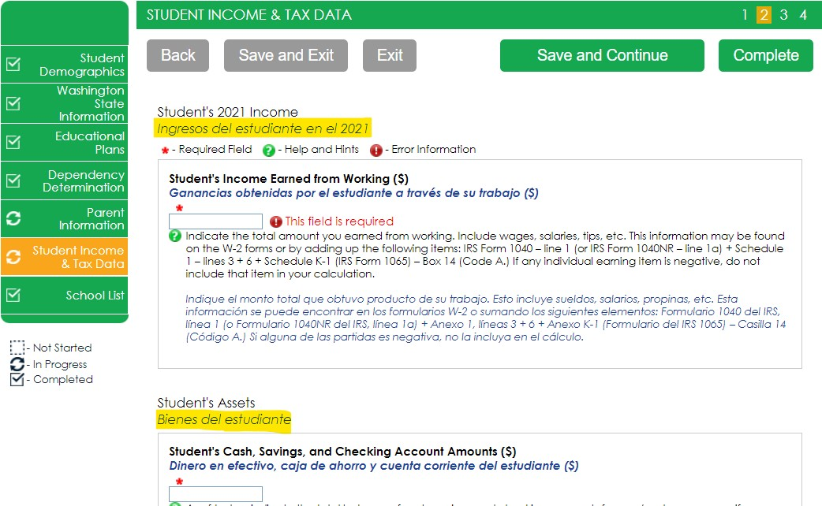Sobre los datos impositivos y de ingresos de los estudiantes, responda todas las preguntas relacionadas solo con el estudiante, incluidos los ingresos adicionales y los beneficios federales. Si la familia recibe asistencia alimentaria o otra asistencia, esos números se capturarán en la sección de padres de la solicitud.

Selección de escuela

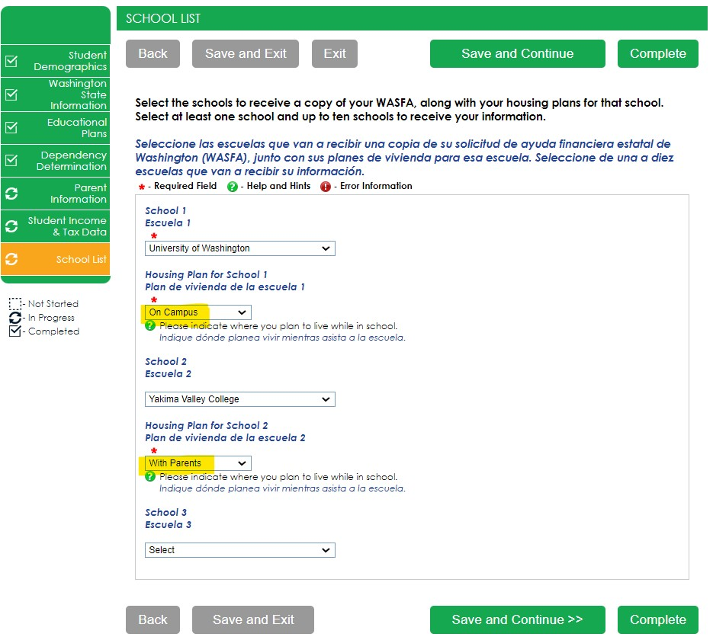Seleccione las escuelas a las que está considerando asistir, incluso si no ha solicitado o no ha sido aceptado. Puede elegir hasta 10 escuelas. Esto le permitirá enviar su solicitud de ayuda financiera para ayudarlo a cumplir con los plazos de prioridad de ayuda financiera que las escuelas puedan tener.

Si desea vivir en el campus, o aún no sabe cuál será su plan de vivienda, seleccione "En el campus"
Si no sabe cuál será su plan de vivienda, seleccione "En el campus". Si cambia de opinión más tarde, informe a la oficina de ayuda financiera.

Vista previa de las respuestas de la aplicación

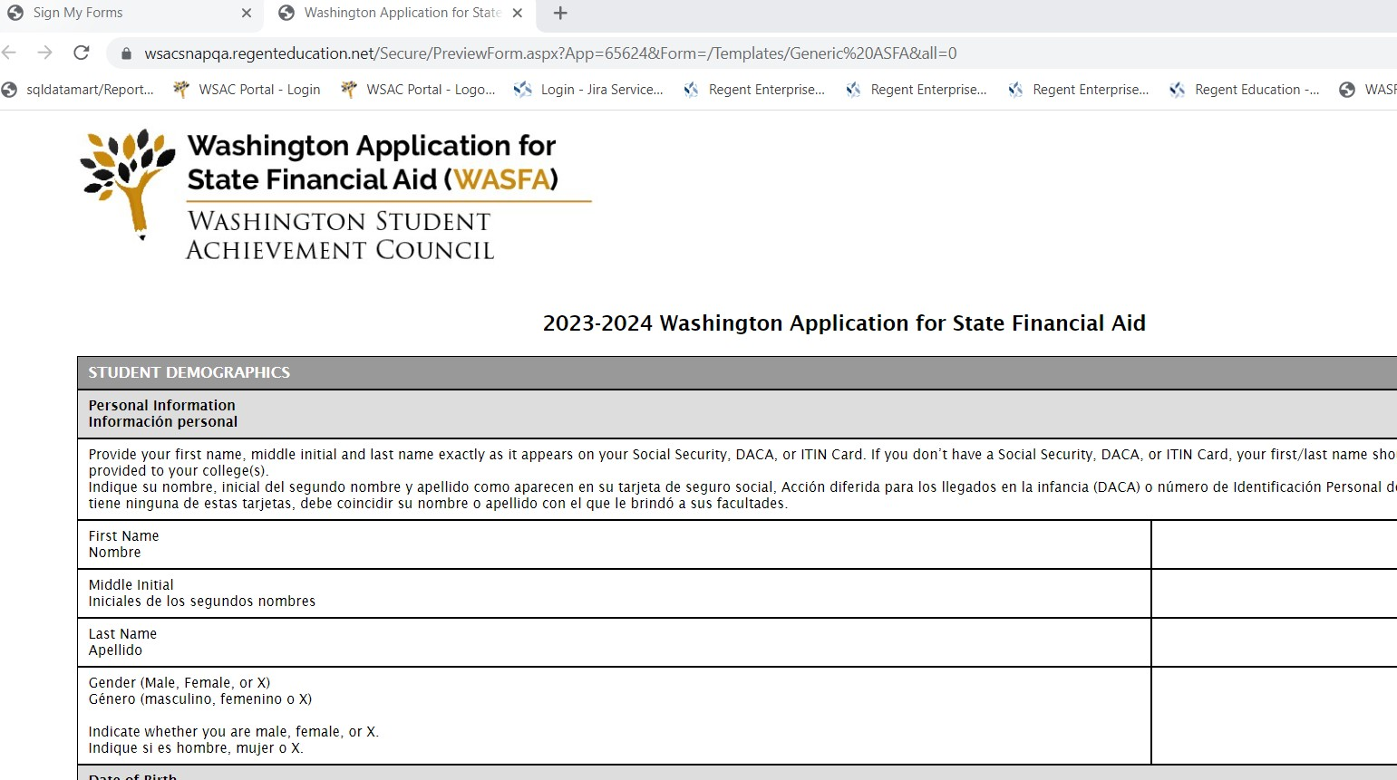
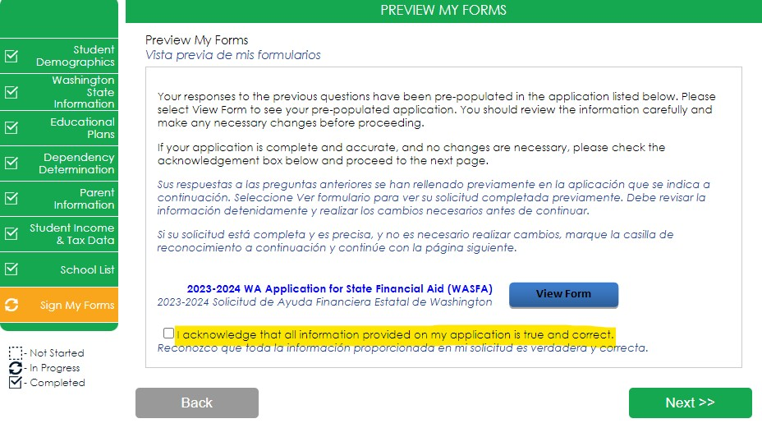Firmar mis formularios: la sección Vista previa de mis formularios es una oportunidad para revisar todas sus respuestas haciendo clic en el botón Ver formulario. DEBE abrir y obtener una vista previa de este formulario antes de poder reconocer que la información es verdadera y correcta en la pagina principal.
El formulario se abrirá en una pestaña separada. Una vez que lo haya visto, puede cerrar la pestaña, marcar la casilla reconociendo que su información es verdadera y correcta, y luego haga clic en el botón Siguiente.

Revise las respuestas cuidadosamente y haga las correcciones antes de firmar.

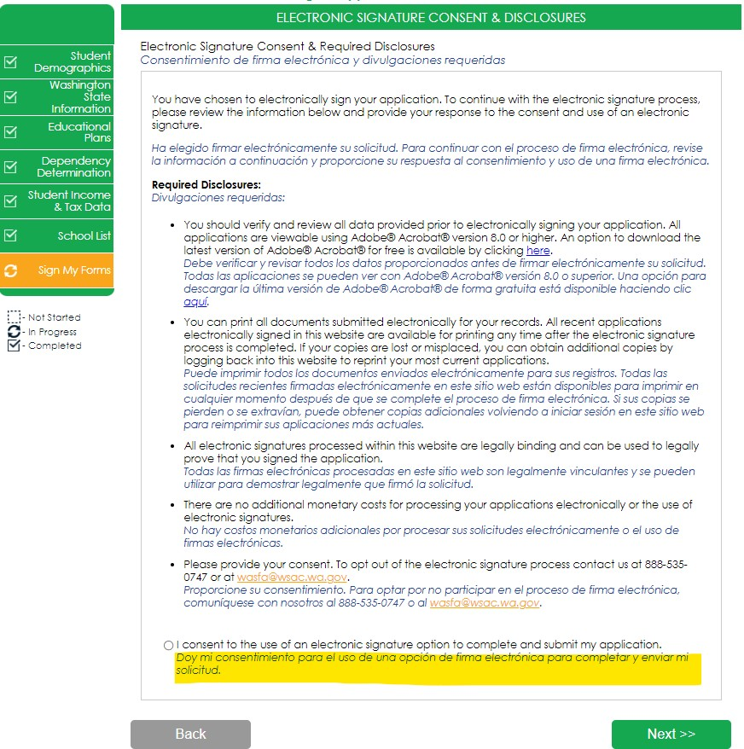

Firma Electrónica (1 de 3

Firmar mis formularios: consentimiento y divulgación de firmas electrónicas.
Lea las divulgaciones y seleccione la opción "Doy mi consentimiento para el uso de una firma electrónica para completar y enviar mi solicitud".
Luego haga clic en Siguiente.

Firma Electrónica (2 de 3)

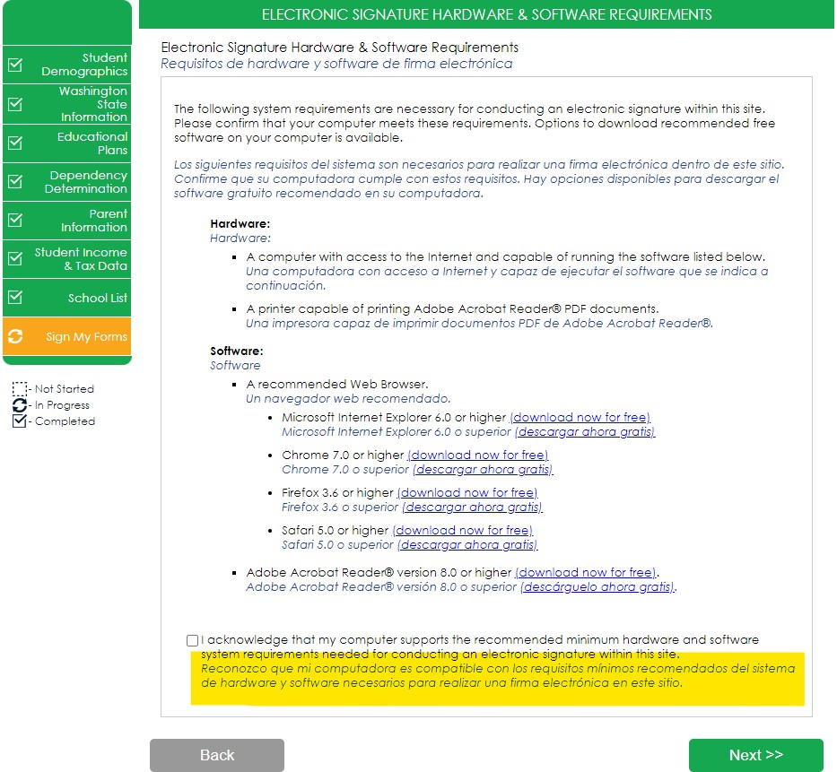Firmar mis Formularios: Requisitos de hardware y software de firma electrónica
Lea los requisitos del sistema y seleccione "Reconozco que mi computadora es compatible con los requisitos mínimos recomendados del sistema de hardware y software necesarios para realizar una firma electrónica en este sitio". Luego haga clic en Siguiente.

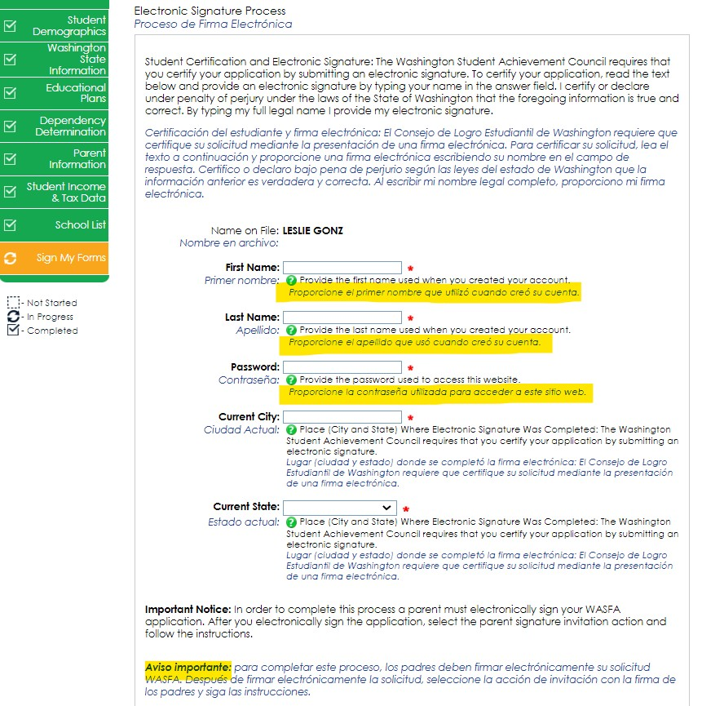

Firma Electrónica (3 de 3)

Firmar Mis Formularios – Proceso de Firma Electrónica.
Por favor lea las divulgaciones que está certificando al firmar electrónicamente su solicitud que indican que está certificando que la información que proporcionó es verdadera y correcta.
La información de nombre y contraseña ingresada debe ser exactamente la misma que cuando creó su cuenta de estudiante.
Luego haga clic en Siguiente. Invita a tus padres a
firmar tu solicitud

Solicitud Completa
/ Incompleta

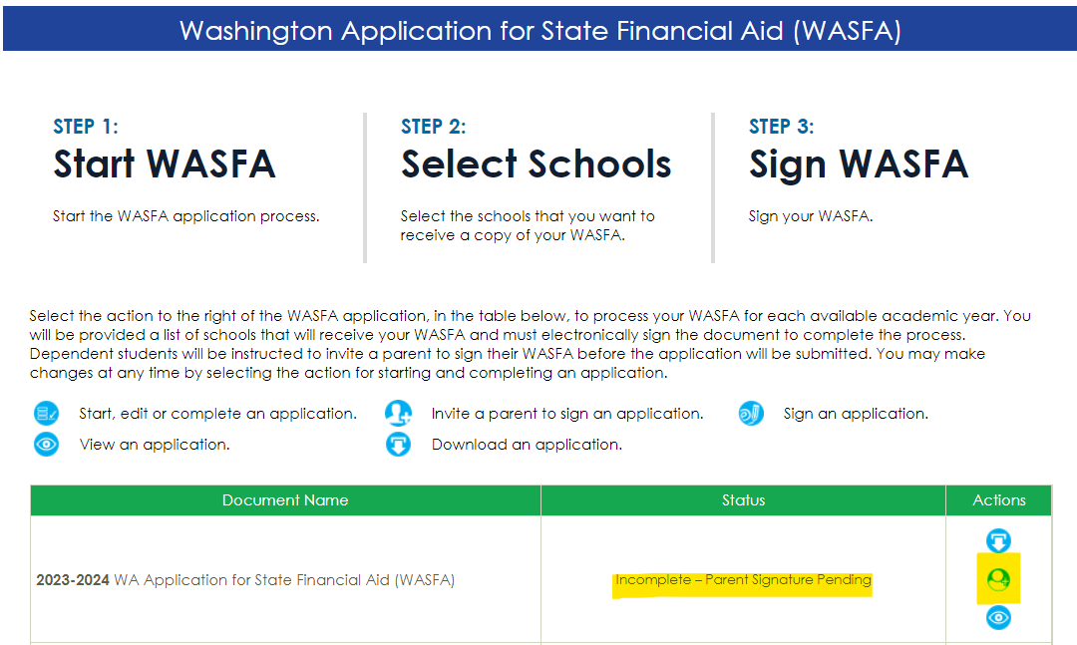Una vez que complete la sección de firma electrónica, será redirigido al sitio de inicio de WASFA. Si es un estudiante independiente, su solicitud está completa y se enviará a sus posibles escuelas dentro de las 24 horas. NO RECIBIRÁS UNA CONFIRMACIÓN POR CORREO ELECTRÓNICO.
Si eres un estudiante dependiente, deberás invitar a tus padres a firmar electrónicamente tu solicitud. Para invitar a un padre, haga clic en el en la columna
de Acciones que está resaltada a la derecha.

Proceso de firma de los padres

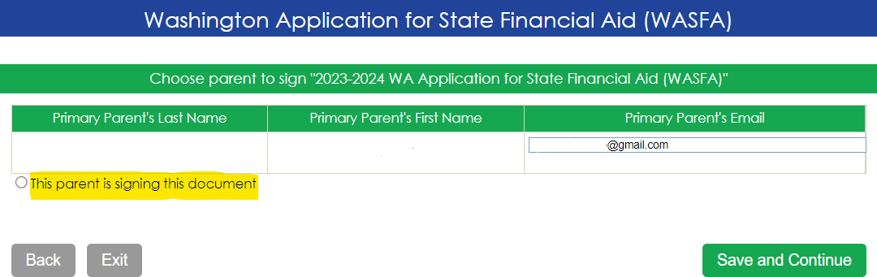Una vez que haga clic en el botón "invitar a un padre a firmar una solicitud" en la columna de Acciones, aparecerán sus opciones para padres.
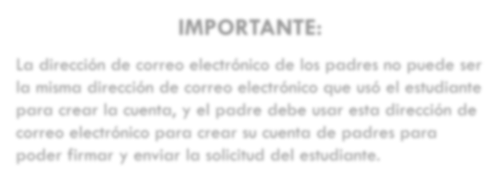Elija solo un padre y asegúrese de que su dirección de correo electrónico sea correcta. Si es necesario, corrija o actualice la dirección de correo electrónico, luego haga clic en el botón Guardar y continuar.
IMPORTANTE:
La dirección de correo electrónico de los padres no puede ser la misma dirección de correo electrónico que usó el estudiante para crear la cuenta, y el padre debe usar esta dirección de correo electrónico para crear su cuenta de padres para poder firmar y enviar la solicitud del estudiante.

Confirmar selección de padres

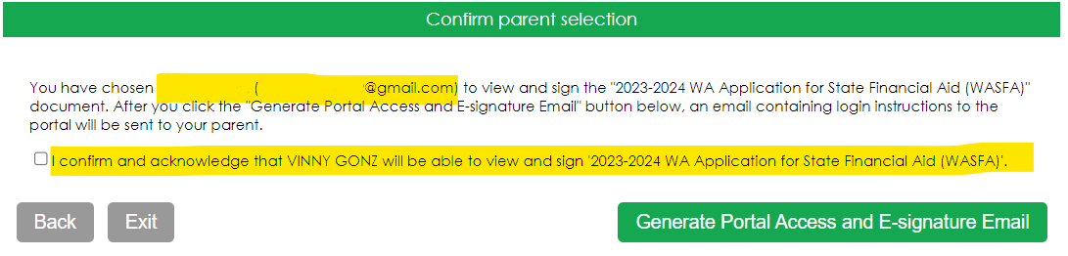Una vez que haga clic en el botón Guardar y Continuar, se le pedirá que confirme su selección principal.
Nombre Nombre12
Marque la casilla que confirma su selección principal, asegúrese de que la dirección de correo electrónico sea correcta y haga clic en Generar acceso al portal y correo electrónico de firma electrónica.

Proceso de firma de los padres (1 de 7)

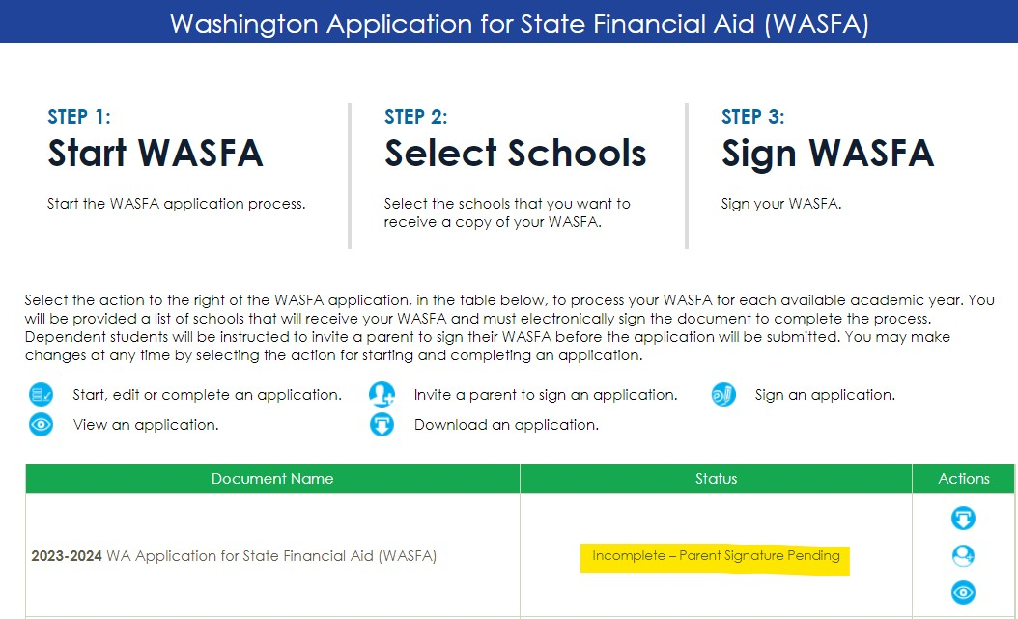Una vez que seleccione Generar Acceso al Portal y Correo Electrónico de Firma Electrónica, lo redirigirá de regreso a la página de inicio de WASFA, donde aún dirá que su solicitud está “Incompleta- Firma de padre pendiente" hasta que su padre firme su solicitud.
Sal de tu cuenta. Sus padres recibirán un correo electrónico con un enlace para crear su propia cuenta y firmar electrónicamente su solicitud. Este enlace caduca en 72 horas.
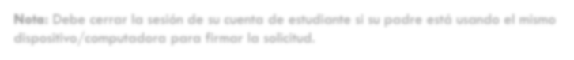Si su enlace ha caducado, vuelva a iniciar sesión en su cuenta de estudiante y envíe una nueva invitación. Una vez que su padre haya firmado electrónicamente su solicitud, su solicitud dirá completada.
Nota: Debe cerrar la sesión de su cuenta de estudiante si su padre está usando el mismo dispositivo/computadora para firmar la solicitud.

El padre que seleccionó recibirá un correo electrónico como el que se muestra a continuación. El padre debe hacer clic en las palabras Portal para padres para llevarlos al Portal para padres. Aquí crearán su propia cuenta usando la misma dirección de correo electrónico a la que se envió el enlace del Portal para padres. El enlace solo es válido durante 72
Proceso de firma de los padres (2 de 7)
horas.
wsac.wa.gov

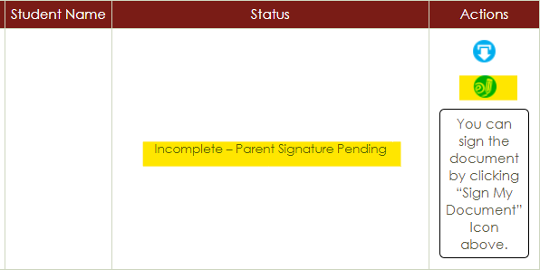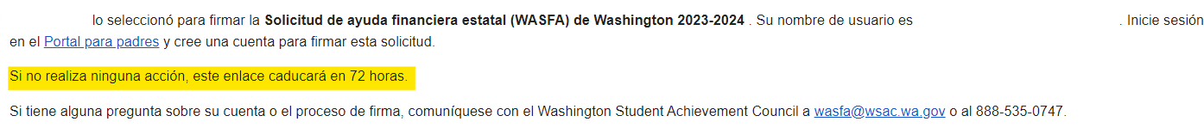Nombre

IMPORTANTE:
Si el enlace para padres ha caducado o el padre no recibió el correo electrónico, el estudiante debe iniciar sesión en la página de inicio de WASFA y volver a invitar a sus padres a firmar la solicitud. Asegúrese de ingresar la dirección de correo electrónico correcta. Verifique las carpetas de spam/basura para ver si el correo electrónico se entregó allí.

Nombre del estudiante

Proceso de firma de los padres (3 de 7)

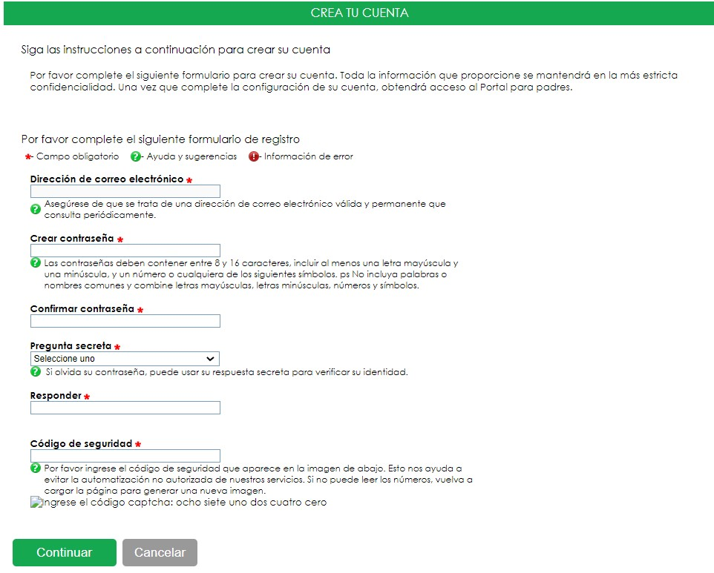Una vez que el padre haga clic en el enlace del Portal para padres en el correo electrónico, lo llevará a esta página para crear una cuenta. Su dirección de correo electrónico ya estará precargada en el cuadro.
Busque un lugar seguro para guardar su contraseña y respuesta a la pregunta de seguridad. Haga clic en Continuar una vez que haya completado toda la información solicitada.

Después de que el padre haga clic en Continuar, el padre deberá ingresar su fecha de nacimiento y los últimos 4 dígitos del Número de Seguro Social (SSN), o cuatro ceros si no tiene SSN, para verificar su identidad. Luego se le pedirá al padre que ingrese la fecha de nacimiento del estudiante. Haga clic en Registrarse para continuar.
Proceso de firma de
los padres (4 de 7)
Sabrá que está en el portal de
padres porque el color de la banda es rojo en lugar de verde

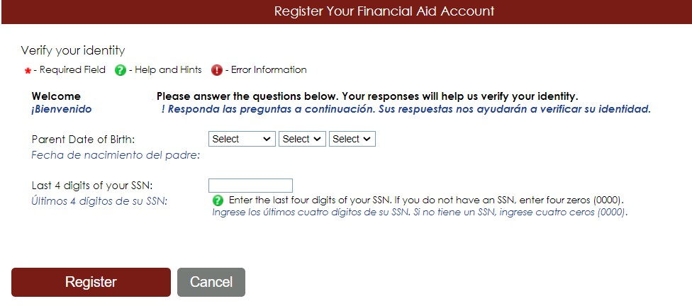IMPORTANTE:
Nombre
La fecha de nacimiento y los 4 dígitos del SSN DEBEN coincidir exactamente con lo que el estudiante ingresó en su solicitud, porque si no el padre no podrá crear una cuenta y firmar la solicitud.

La página de inicio de la solicitud de WASFA mostrará las solicitudes que están pendientes de la firma de los padres. Haga clic en el icono "Firmar una aplicación" para abrir la aplicación.

Proceso de firma de los padres (5 de 7)

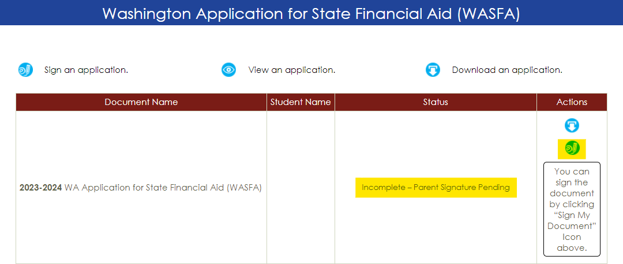
Nombre del estudiante

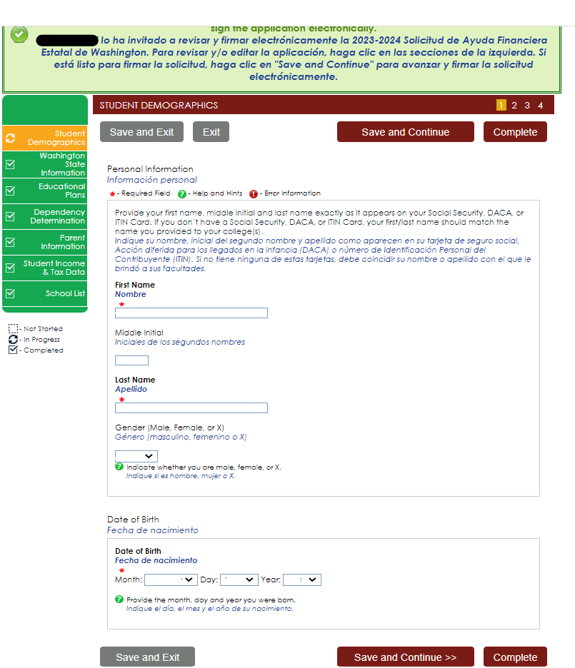

Proceso de firma de los padres (6 de 7)

El padre debe revisar la información que el estudiante ha ingresado y hacer clic en Guardar y Continuar en cada página, hasta el final de la solicitud.
Si es necesario realizar algún cambio, el padre puede hacerlo en este momento.

El padre repetirá los mismos pasos que hizo el estudiante para completar el proceso de firma electrónica.

Proceso de firma de los padres (7 de 7)

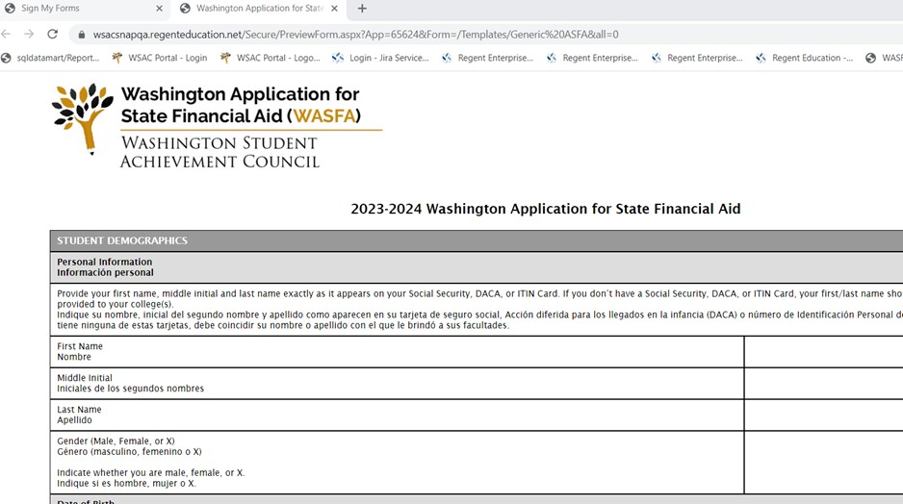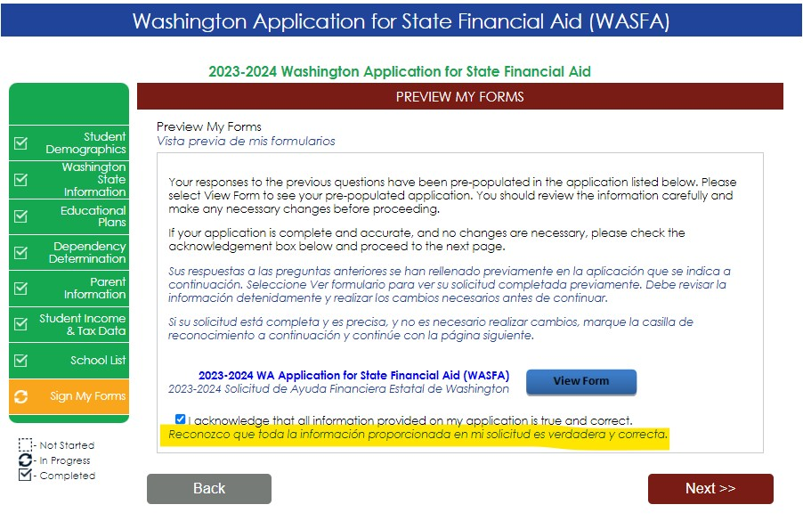Firmar mis Formularios: La sección Vista Previa de mis Formularios es una oportunidad para revisar todas las respuestas haciendo clic en el botón Ver formulario. DEBE abrir y obtener una vista previa de este formulario antes de poder reconocer que la información es verdadera y correcta.
El formulario se abrirá en una pestaña separada, una vez que lo haya visto, puede cerrar la pestaña, marcar la casilla reconociendo que su información es verdadera y correcta, y hacer clic en el botón Siguiente.

Revise las respuestas cuidadosamente y haga las correcciones antes de firmar.

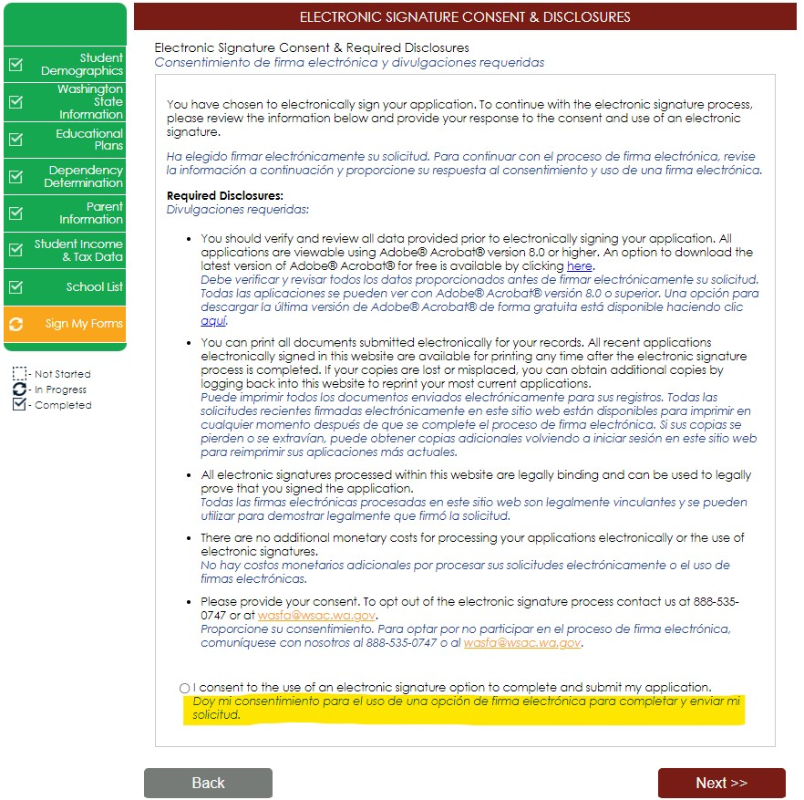

Firma electrónica de los padres

Firmar mis formularios: Consentimiento y Divulgación de Firmas Electrónicas.
Por favor lea divulgaciones y seleccione la opción "Doy mi consentimiento para el uso de una firma electrónica para completar y enviar mi solicitud". Luego haga clic en el botón Siguiente.

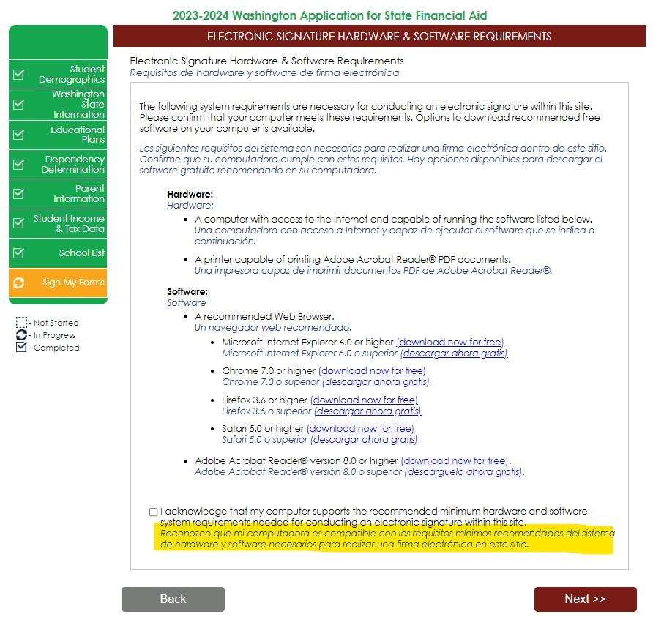
Firma electrónica de los padres (1 de 2)

Firmar mis formularios: Requisitos de Hardware y Software de Firma Electrónica. Lea los requisitos del sistema y seleccione "Reconozco que mi computadora es compatible con los requisitos mínimos recomendados del sistema de hardware y software necesarios para realizar una firma electrónica en este sitio". Luego haga clic en el botón Siguiente.

Firma electrónica de los padres (2 de 2)

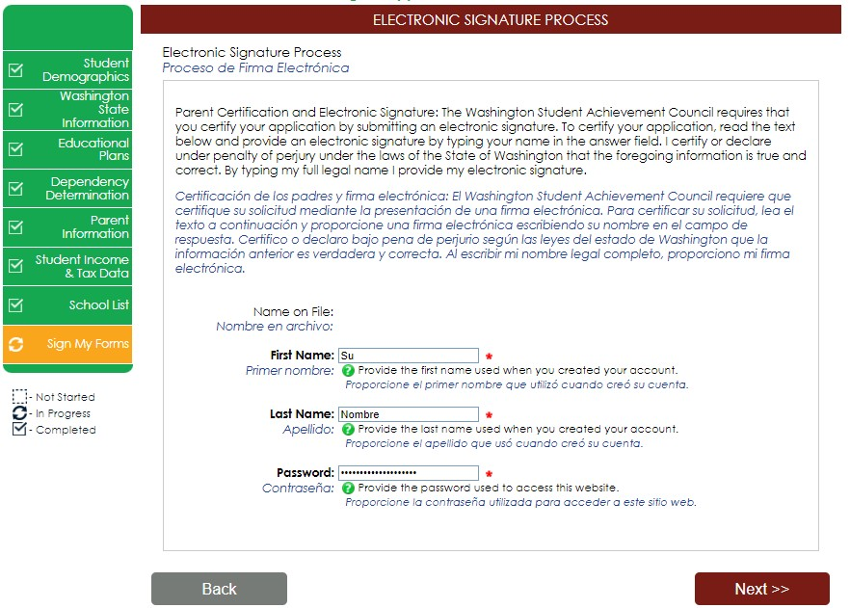Firmar Mis Formularios – Proceso de Firma Electrónica. Lea las divulgaciones, que indican que certifica que la información que proporcionó es verdadera y correcta.
Su Nombre
La información de nombre y contraseña ingresada debe ser exactamente la misma que cuando creó su cuenta. Luego haga clic en el botón Siguiente.

La página de inicio de la solicitud WASFA ahora debería mostrar el estado de la solicitud como "Enviado" y la fecha en que se completó. No recibirá una confirmación por correo electrónico.

Firma de los padres completa

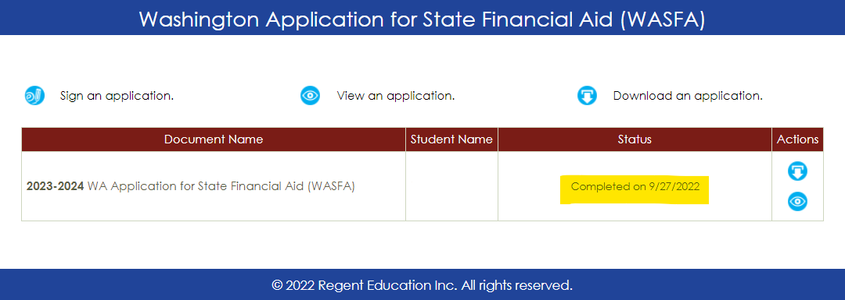
Nombre del estudiante

Información y consejos para Después de completar su solicitud

- Una vez que su solicitud esté completa, su información estará disponible dentro de 24 horas para todas las escuelas enumeradas en su solicitud.
- Las oficinas de ayuda financiera utilizarán la información presentada en su WASFA para preparar una oferta de ayuda económica con la cantidad y los tipos de ayuda estatal para los que es elegible.
- Si tiene más preguntas sobre el proceso de adjudicación de ayuda financiera, el cronograma o su EFC, consulte con la oficina de ayuda financiera de su escuela. Solo su escuela puede proporcionarle esta información.

Información y consejos para Después de completar su solicitud

- Si necesita realizar algún cambio en su solicitud después que la haya enviado, vuelva a iniciar sesión en la página de inicio de WASFA para estudiantes (consulte las instrucciones para usuarios recurrentes) y siga estos pasos:
  - Seleccione la aplicación que necesita ser actualizada
  - Hacer los cambios necesarios
  - Guarde su solicitud
  - Vuelva a firmar electrónicamente su solicitud, y si un padre firmó previamente su solicitud, deberá invitarlos a volver a firmar la solicitud.

No podrá editar su solicitud y sus escuelas no podrán ver su solicitud actualizada hasta que se complete la firma de los padres.

888-535-0747 Option 2
Si necesita asistencia técnica, llame o envíe un correo electrónico a:

wasfa@wsac.wa.gov

Monday-Friday 8am-4pm PST

